南投縣竹山鎮社寮國民小學奉准報廢財產標售
投 標 須 知
一、本批標售之標的物、數量、標售底價及保證金金額詳如公告附表。
二、本件標售於115年2月1日起公告於南投縣政府教育處網站(http://sso.ntct.edu.tw/Bulletin/boardmoreone.aspx?CLASSID=2)，並訂於115年2月11日下午14時0分在本校校史室開標。(當天如因颱風或其他突發事故停止上班，則順延至恢復上班之第一個工作天上午10時30分在本校校史室開標)。當天如無人郵遞投標，本機關將於當日14時10分改以現場喊價方式辦理。
三、廠商資格：廠商或自然人。
（一）廠商：應持有
1.本標案相關公司或商業登記證明文件。
2.行政院環保署認可之清除資源回收廠商證明文件。
3.納稅證明文件（最近一期或前一期）。
(二)自然人應持有國民身份證。
資格條件為影本者，本校得請廠商或自然人提出正本核對。
四、本批標售標的物，投標人得於開標前洽本校總務處安排參觀。
五、投標單之填寫應依下列規定：
（一）以毛筆、自來水筆、原子筆書寫或機器打印。
（二）投標金額以中文大寫書寫。
（三）填妥投標人姓名、身分證統一編號、住址、電話號碼，法人（公司）應註明法人名稱及登記文件字號，並註明投標人外出時代理收件人姓名住址。
（四）二人以上共同投標時，應指定一人為代表人，未指定者，以投標單所填之第一人為代表人，投標人不得異議。
六、投標人應將填妥之投標單妥予密封，於115年2月10日（星期二）下午4時前寄達或親送本校總務處(地址：557014南投縣竹山鎮集山路一段1723號)，逾期寄達者，不予受理，原件恕不退還。
七、投標人得親自或出具委託書委由他人出席開標會場，以利決標後辦理後續事宜。
八、開標決標：
（一）由本校主辦單位派員會同監標人員於開標前一小時取出投標函件，於開標時當眾點明拆封審查。
（二）有下列情形之一者，投標無效：
1.投標單所填投標金額經塗改未認章、或雖經認章而無法辨識、或未以
中文大寫者。
2.投標單所填標的物、投標人姓名，經主持人及監標人共同認定無法辨
識者。
3.投標單之格式與本校定之格式不符者。
（三）決標：以有效投標單之投標金額之最高標價者為得標者，次高標價者
為次得標者。如最高標價有二標以上相同時，應當場由主持人抽籤決
定得標者及次得標者，次高標價者有二標以上相同時，比照辦理。

（四）喊價及決標：
1.若截止時，無人投標，主持人於開標時間當眾宣布標售標的及開始喊
價，由取得投標權之投標人當眾舉手喊價，出價最高者，由主持人覆
誦該價格，經覆誦三次，無再出更高價者，則由主持人宣布由其得標；
若於第三次覆誦前，有投標人舉手喊出更高價格者，則重新以最高價
格再按上述程序覆誦，直到宣布決標為止。
2.投標人喊價低於標售底價者，投標無效。
（五）若截止時，無人投標，或開標時間當場無人喊價時，由本校逕洽具備
行政院環境保護署核可之廢資訊物品處理廠商資格之廠商或自然人標
售。
九、投標人得標後應於115年2月13日前繳交全部價款。如因故延後開標，上述應繳價期限亦隨延後開標日數順延之。
十、停止標售一部或全部標的物時，由主持人於開標當場宣布，投標人不得異議。
十一、本投標須知未列事項，悉依相關法令規定辦理。

附表
本批標售之標的物品名、數量、標售底價及保證金金額
案 號 | 115-02-11-F
品 名 | 社寮國小報廢動產一批
數 量  （含單位） | 1.冷氣機(箱型式) | 3 | 台
數 量  （含單位） | 2.空調系統(冷卻塔) | 1 | 台
標售底價(元) | 9000元
保証金額(元) | 依規定免計收保證金。

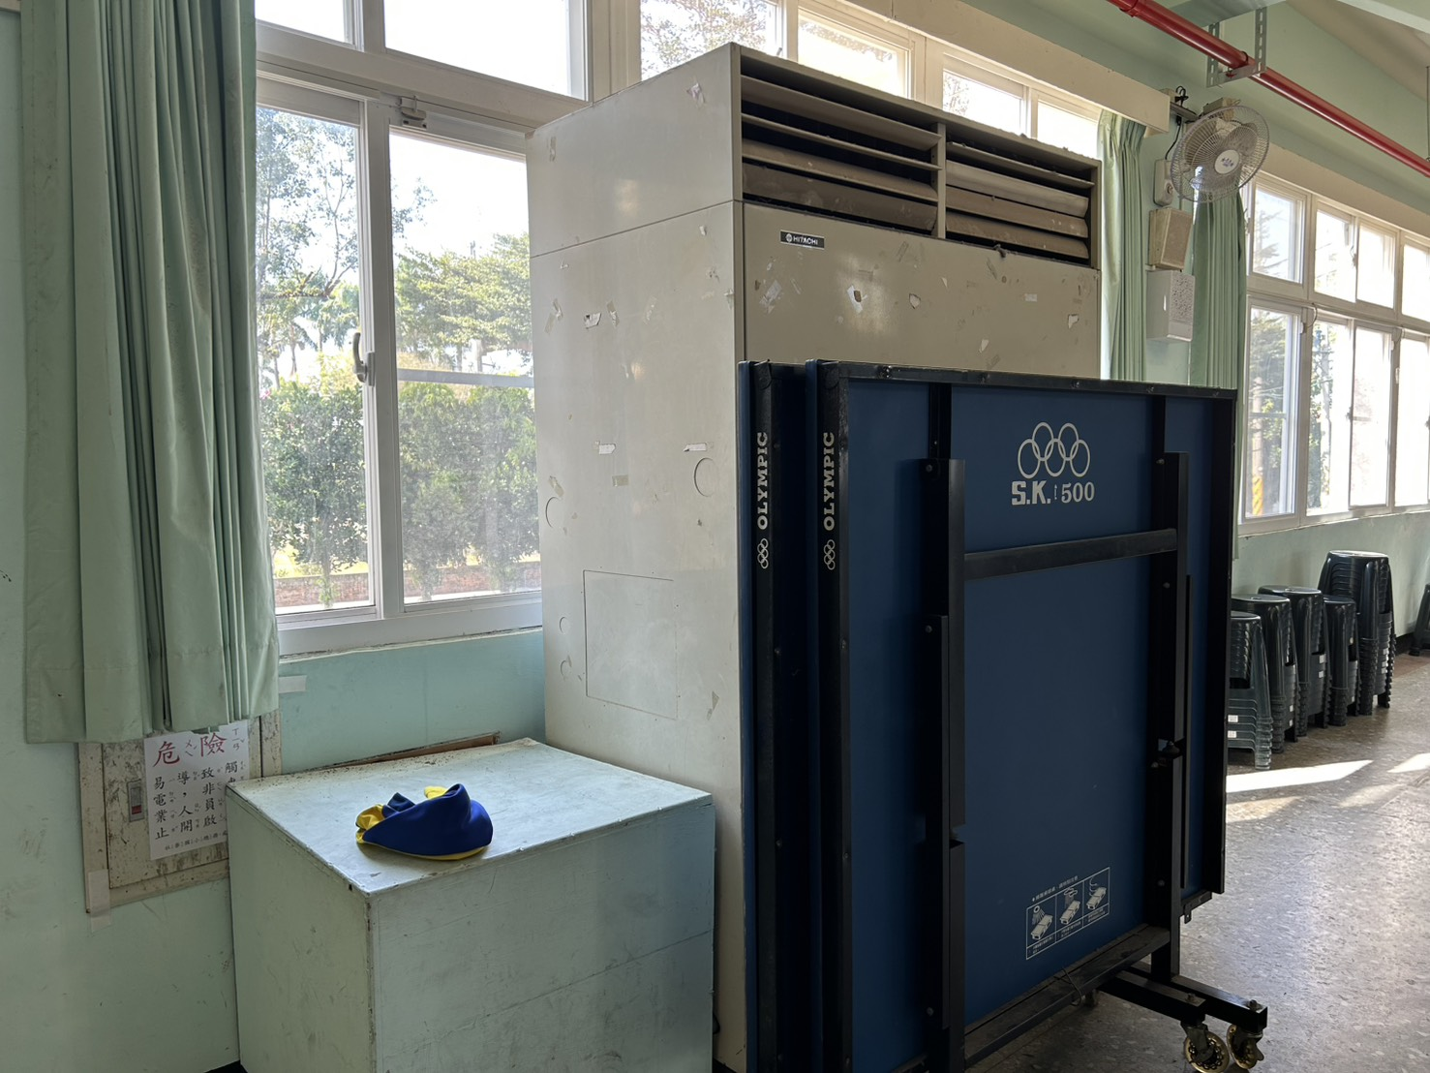
▲箱型式冷氣機3台
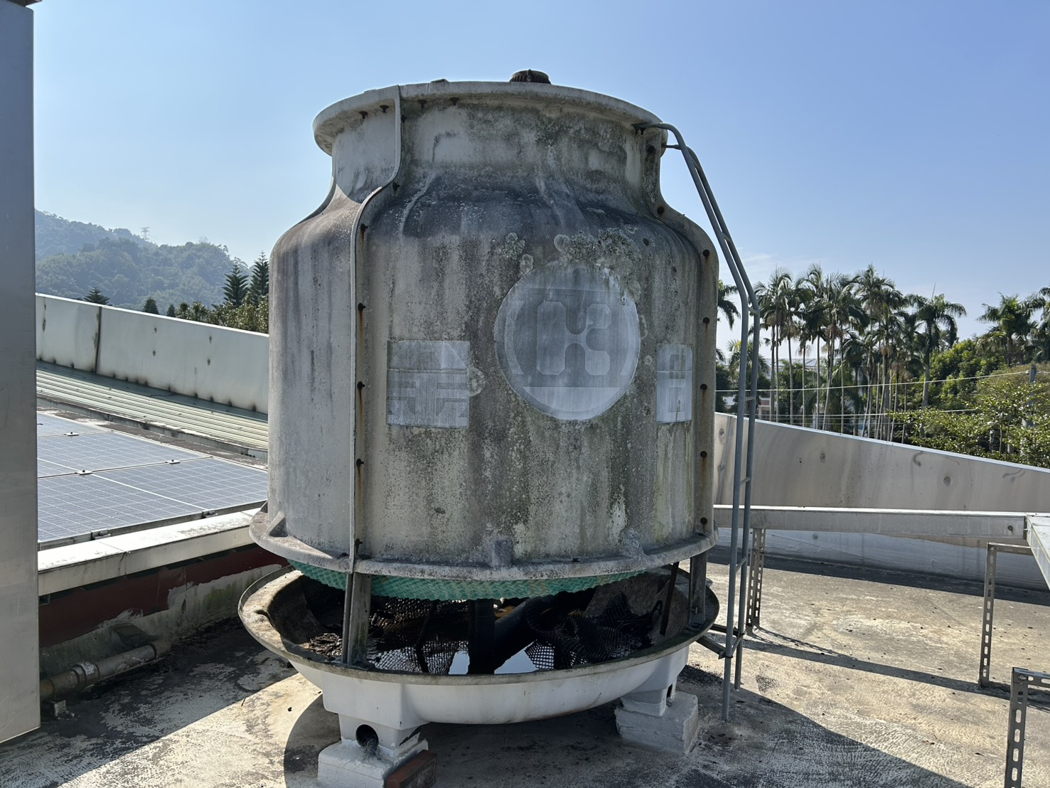
▲空調系統(冷卻塔)

